
LAURA VIVIANA CARDONA RIVERA

Cra10 # 2-36 Piso 1
CC: 1193485750 de Pensilvania Caldas
Tel: 3146801216
E-mail: vianacardona654@gmail.com

Perfil Profesional

Tecnóloga en Gestión Contable y Tributaria y técnica en contabilidad sistematizada, destacada por la entrega y responsabilidad en el trabajo, capacidad de escucha, trabajo en equipo y liderazgo.
Experiencia en el área de atención al cliente, ventas, investigación libre y apoyo académico para estudiantes y asesorías personalizadas en diferentes temas.

Experiencia Laboral

INDEPENDIENTE
Cargo: Compraventa de Café
Tiempo laborado: 1 año
Fecha inicial: mayo 2022
Fecha final: junio 2023

Funciones desarrolladas: Atención al cliente de manera presencial, manejo de caja, recibos, apoyo en el área de compras, recibos de caja.

Información Académica

- COLEGIO INTEGRADO NACIONAL ORIENTE DE CALDAS (IES CINOC)
Tecnología en Gestión Contable y Tributaria
- SEMILLERO DE INVESTIGACIÓN SITCA IES CINOC 2023
Inteligencia artificial en la gestión de riesgos financieros; mejoras en precisión y eficiencia.
- DIPLOMADO IES CINOC
Software contable (mekano) 2023
Excel avanzado 2022
- COLEGIO INTEGRADO NACIONAL ORIENTE DE CALDAS (IES CINOC)
Técnico profesional en contabilidad sistematizada
20 De enero de 2023
Pensilvania Caldas
- ESCUELA NORMAL SUPERIOR DE LA PRESENTACIÓN
BACHILLER CON ÉNFASIS EN PEDAGOGÍA
27 De noviembre de 2020
Pensilvania Caldas

Referencias

Laborales
Ana Teresa Cardona Montoya
Independiente
Iyanet SAS
Tel: 311 3118671

Personal
Daniel Felipe Echeverry Gutiérrez
Compra De Café
Administrador
Tel: 311 6725771

Para los efectos legales, certifico que todas las respuestas e informaciones anotadas por mí, en la presente Hoja de Vida, son veraces (C.S.T. Art 62 Núm. 1o) Régimen Laboral Colombiano

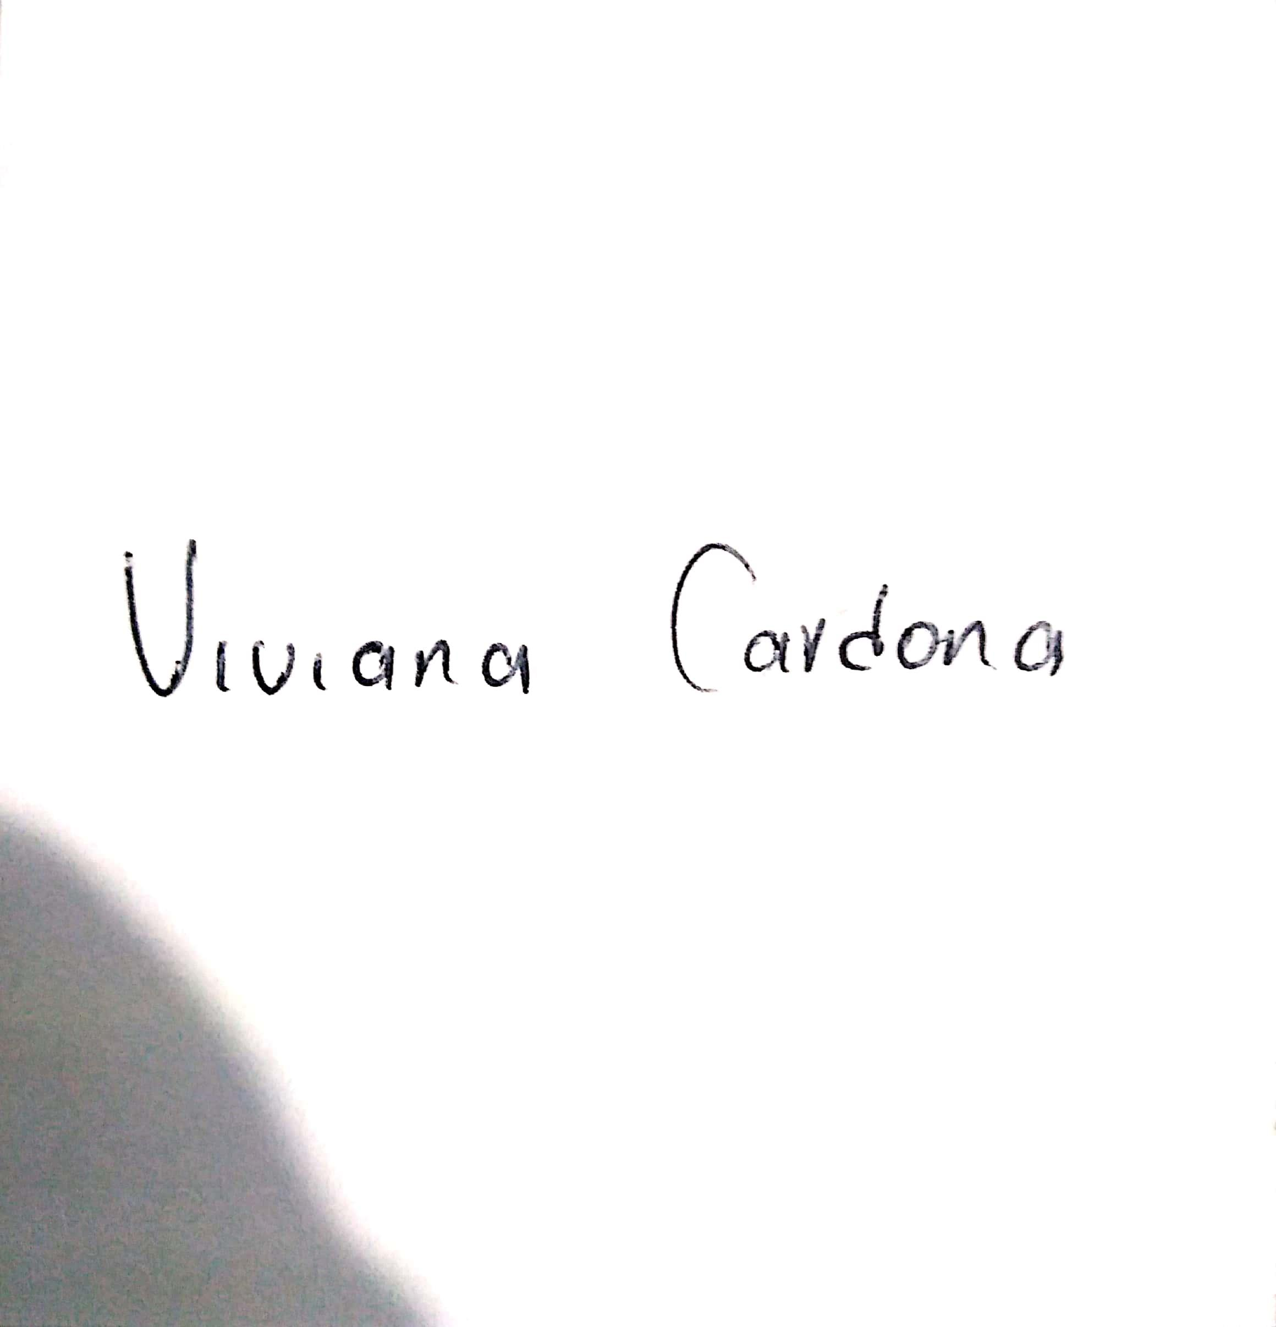

FIRMA
CC: 1193485750 de Pensilvania Caldas

